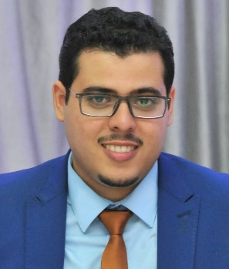

**Othmane TALBY**

29 ans, Marié

**** : Hay Tassahoul, rue 9 n°9, bourgogne.

Casablanca. Maroc

**** : +212 (0)6 49 70 11 43 / 05 22 29 56 34

@ : **talby.othmane@yahoo.fr**

Formation

2011 – 2013

2009 – 2010

2007 – 2009

Juin 2007

Master en Supply Chain Management à l’université Hassan II de Casablanca

Licence Professionnelle en Management des Activités Commerciales au FPJ El Jadida et IUP Clermont Ferrand

BTS en Management Commercial au Lycée Al Khansaa de Casablanca

Baccalauréat Sciences Economiques, Casablanca

Expériences professionnelles

**BMCE BANK**

* Chargé d’Appui Commercial au sein de l’agence Mers Sultan

**BMCE BANK**

* Chargé d’opération au sein de l’agence principale Lalla-Yacout et Du Parc

**Banque Populaire Régionale « Casablanca »** *Stage de fin d’étude*

* Réalisation d’une étude de satisfaction clientèle sur le produit « Ailes » au niveau du département (Animation et Support Commercial)

**Global engines « Hyundai »**: *(chaque jeudi durant 3mois puis un mois pour fin d’étude)*

* Participation au niveau de l’étude de lancement de la nouvelle berline « GENESYS »
* Enquête satisfaction clientèle au niveau du SAV de Hyundai

**Optima Chimie :** *Stage (1mois)*

* Aide à l’organisation du planning de la production des différents produits
* Accompagnement des commerciaux dans leurs livraisons au niveau de Casablanca
* Réalisation d’une étude sur les produits de l’entreprise au niveau de ses clients

Décembre 2012 *Actuellement*

Aout 2010 Décembre 2012

Juin 2010

Période 2008 - 2009

Mai 2009

* Word, Excel, Access, PowerPoint, et Ms Project
* Enquêtes et analyses de données (Photoshop, Sphinx et SPSS)

Aptitudes et compétences techniques

Bureautique

Logiciels

* Ancien président de l'Association Marocaine des Etudiants de Gestion et Commerce
* Participation à l’organisation du forum d’étudiant au niveau du Lycée Khansaa « comme président de l’AMEGC »
* Capacité d’adaptation aux environnements multiculturels (travaux de groupe)

Aptitudes et compétences sociales

* Grande volonté d’apprentissage
* Esprit d’initiative, ambitieux
* Travail en équipe, sens de responsabilité

Profil

Arabe (maternelle), Français (bilingue), Anglais (notion de base)

Lecture, Musique, Cinéma, randonnés et Arts martiaux

Langues et Divers

Langues

Loisirs